中華民國109年全國語文競賽試辦本土語文情境式演說題目
○○語○○學生組第○題

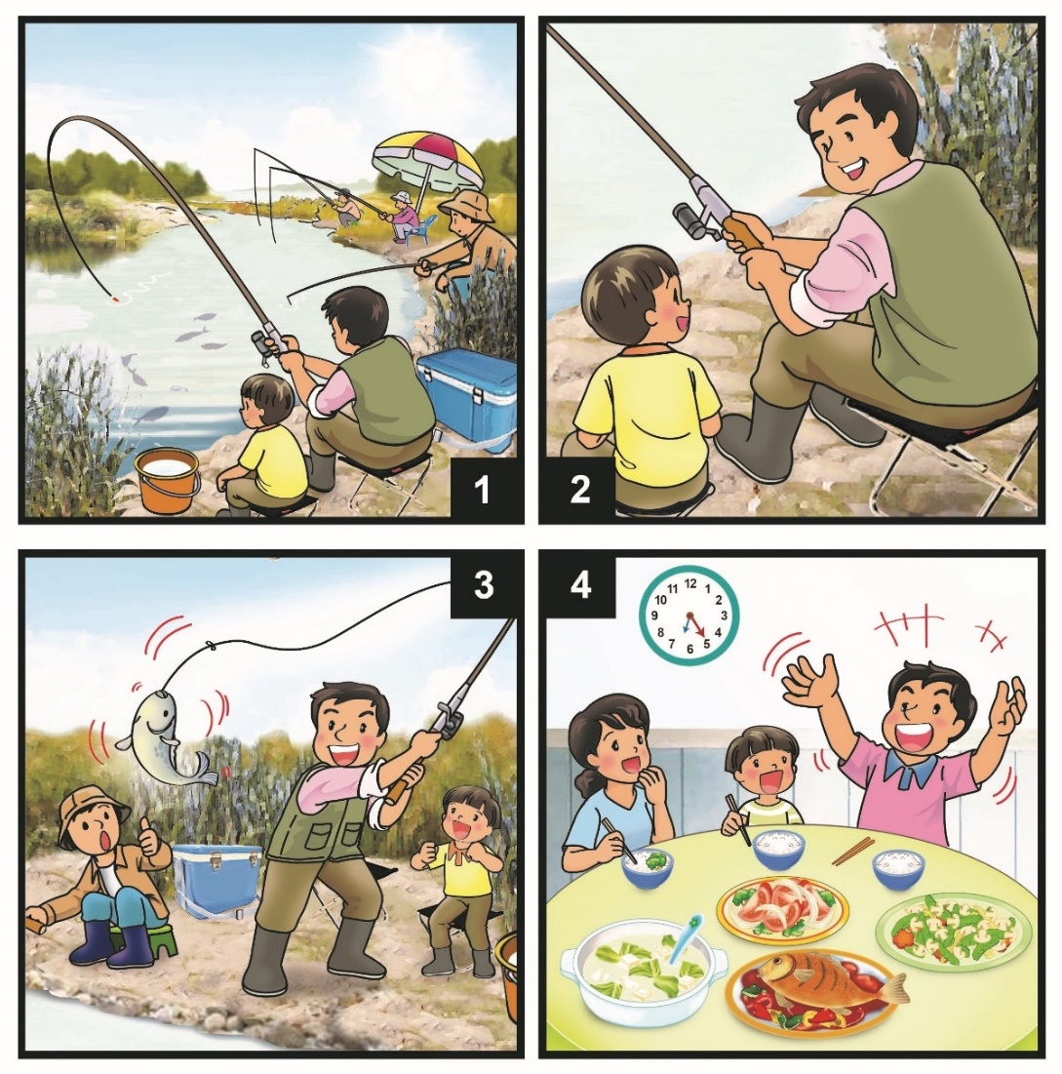
請將下面四格圖依照順序進行完整描述，務必在規定時間內完成。

中華民國109年全國語文競賽試辦本土語文情境式演說題目
○○語○○學生組第○題

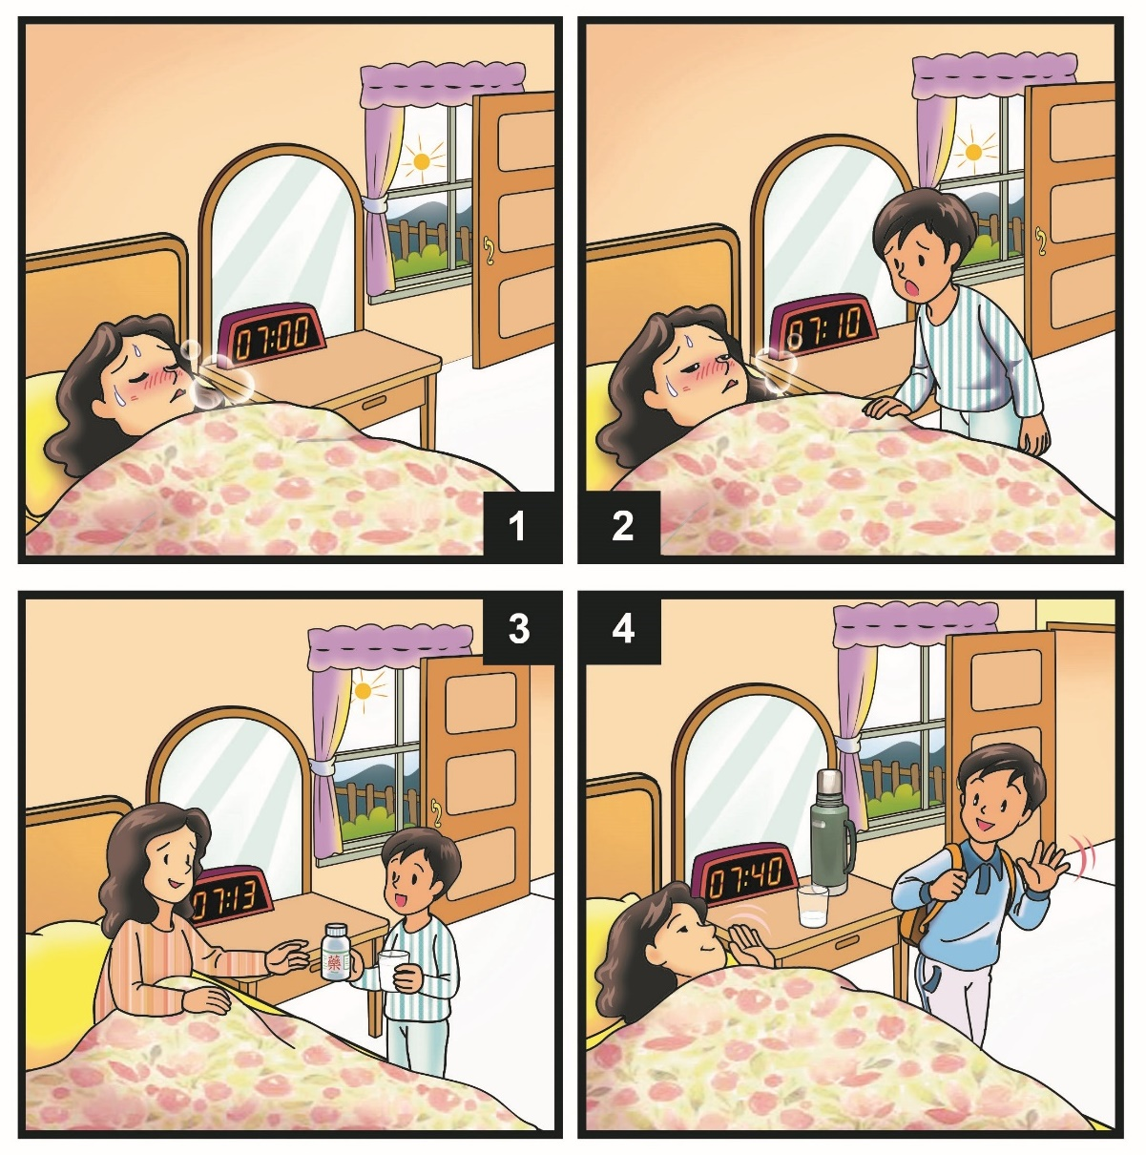
請將下面四格圖依照順序進行完整描述，務必在規定時間內完成。

中華民國109年全國語文競賽試辦本土語文情境式演說題目
○○語○○學生組第○題

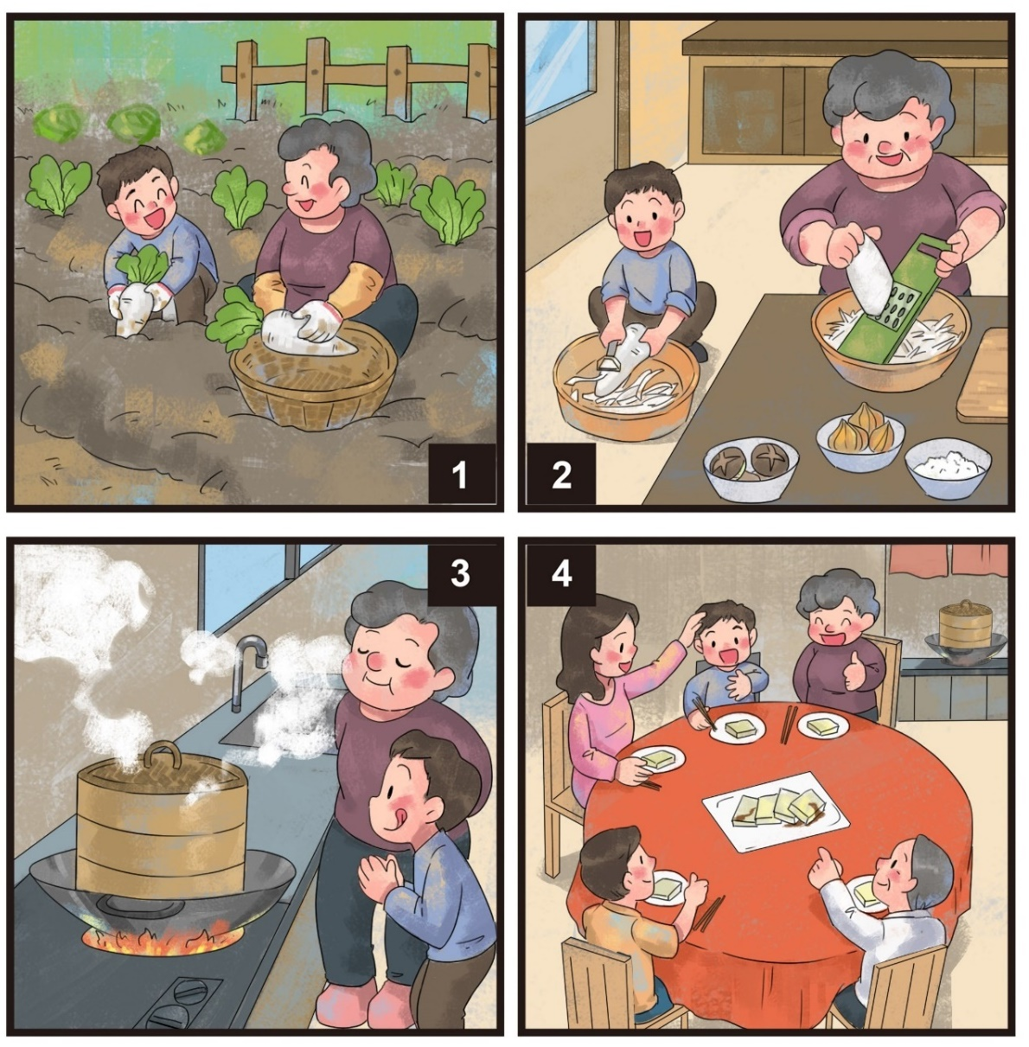
請將下面四格圖依照順序進行完整描述，務必在規定時間內完成。

中華民國109年全國語文競賽試辦本土語文情境式演說題目
○○語○○學生組第○題

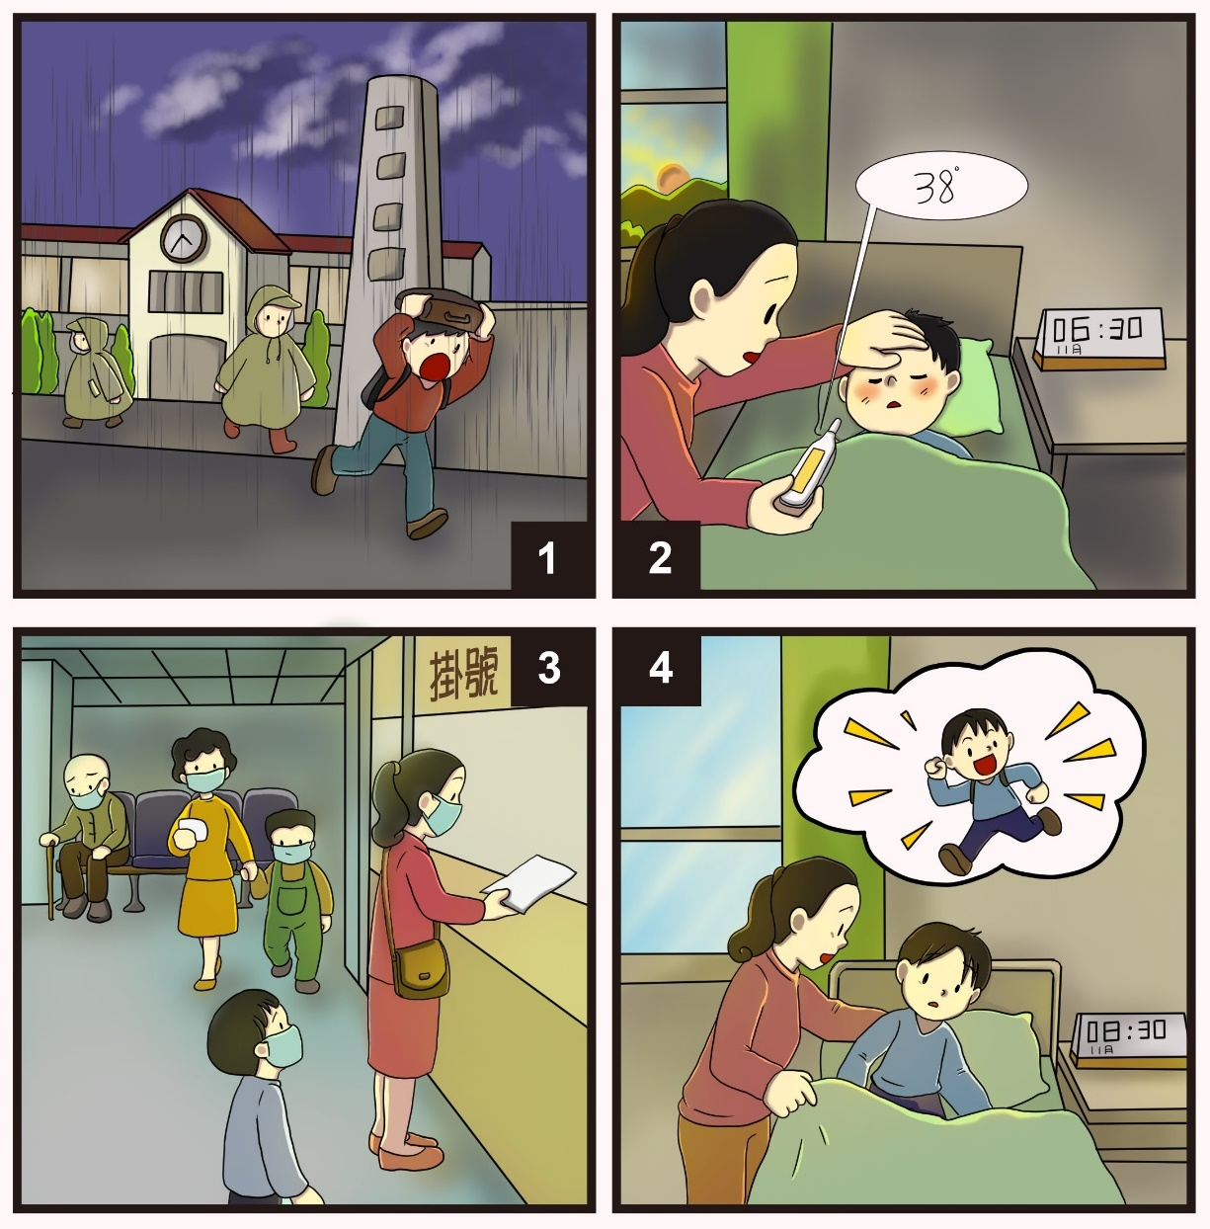
請將下面四格圖依照順序進行完整描述，務必在規定時間內完成。

中華民國109年全國語文競賽試辦本土語文情境式演說題目
○○語○○學生組第○題

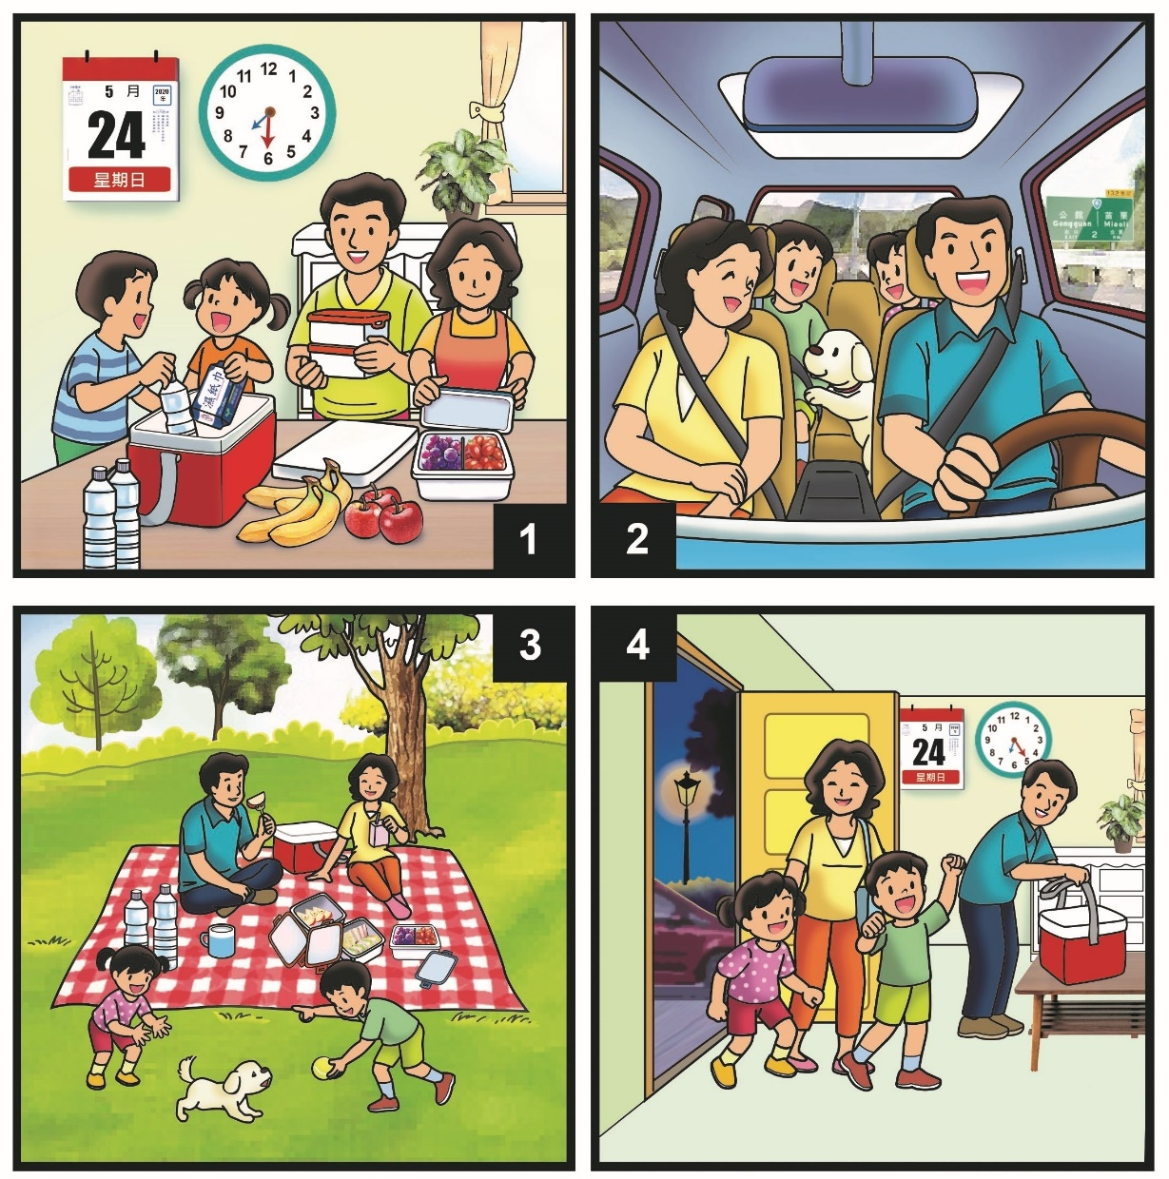
請將下面四格圖依照順序進行完整描述，務必在規定時間內完成。

中華民國109年全國語文競賽試辦本土語文情境式演說題目
○○語○○學生組第○題

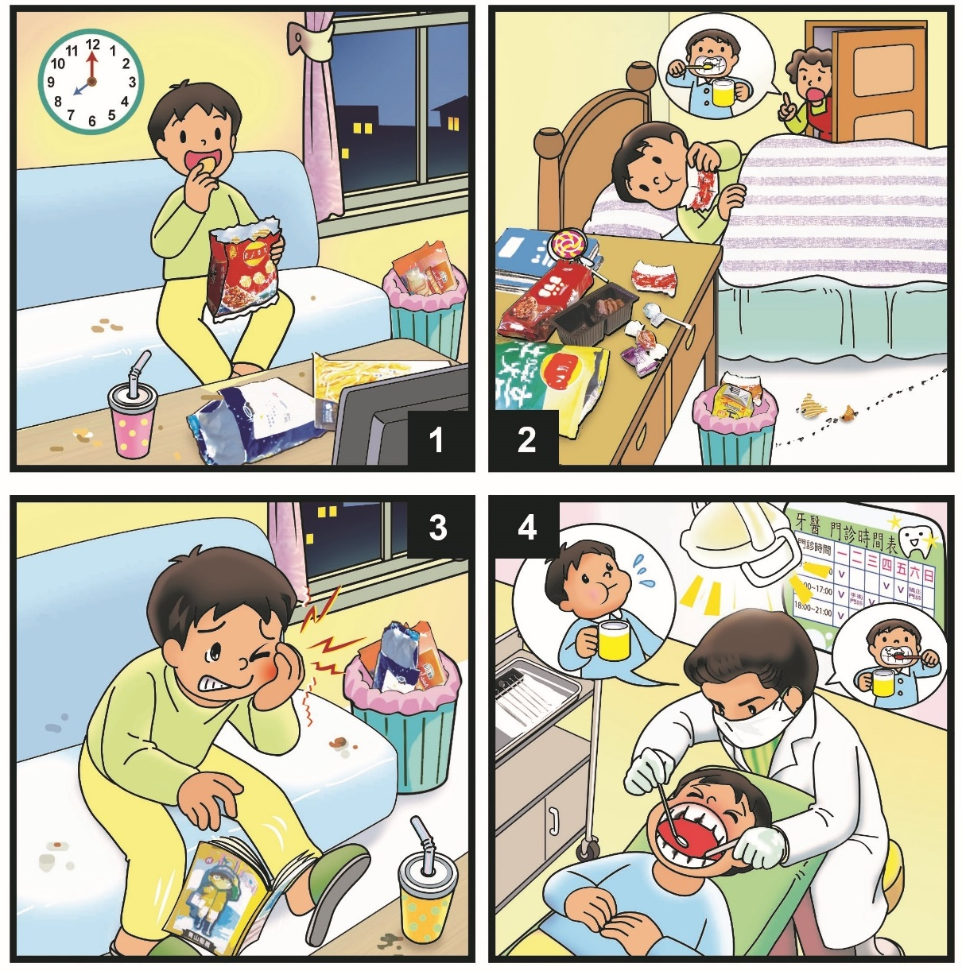
請將下面四格圖依照順序進行完整描述，務必在規定時間內完成。

中華民國109年全國語文競賽試辦本土語文情境式演說題目
○○語○○學生組第○題

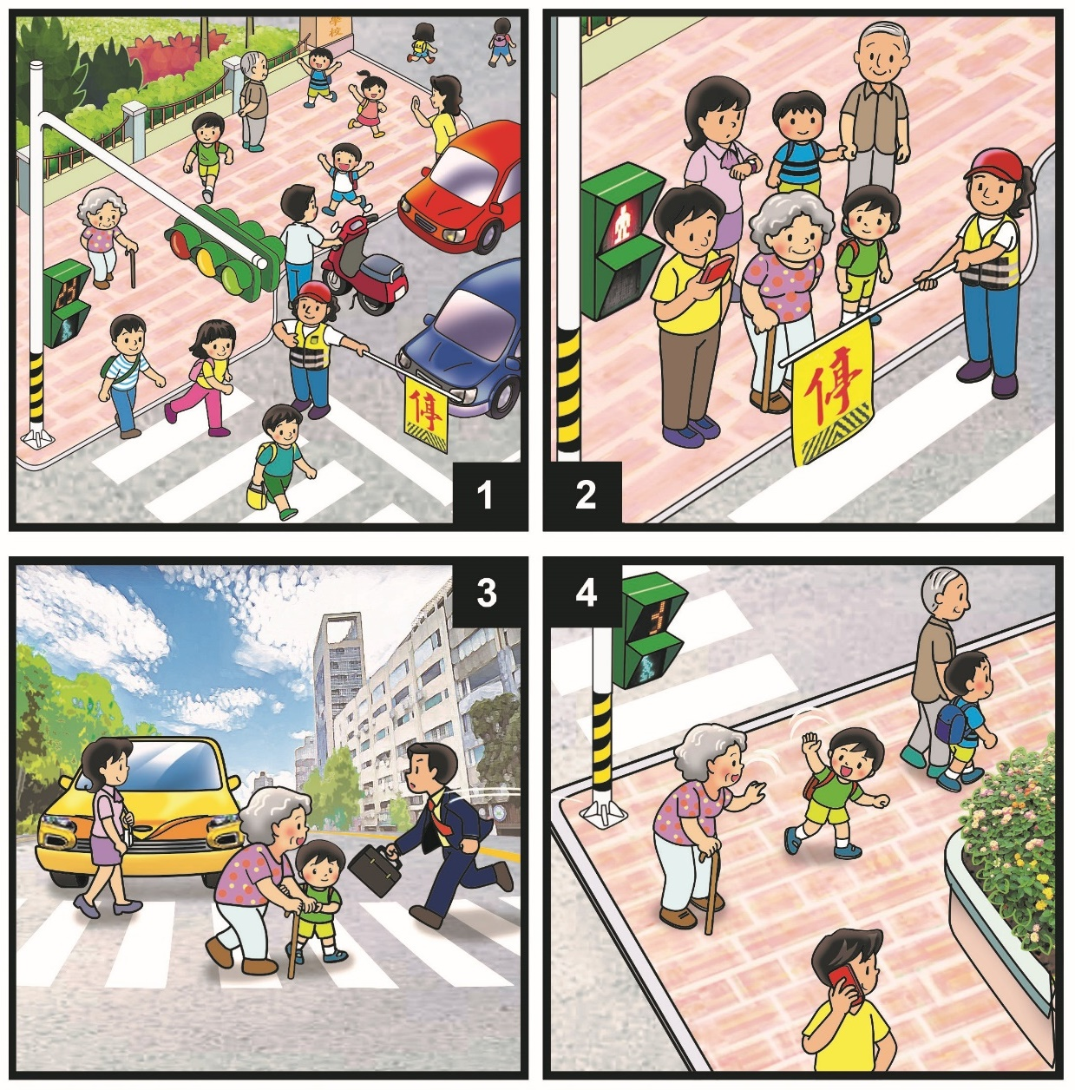
請將下面四格圖依照順序進行完整描述，務必在規定時間內完成。

中華民國109年全國語文競賽試辦本土語文情境式演說題目
○○語○○學生組第○題

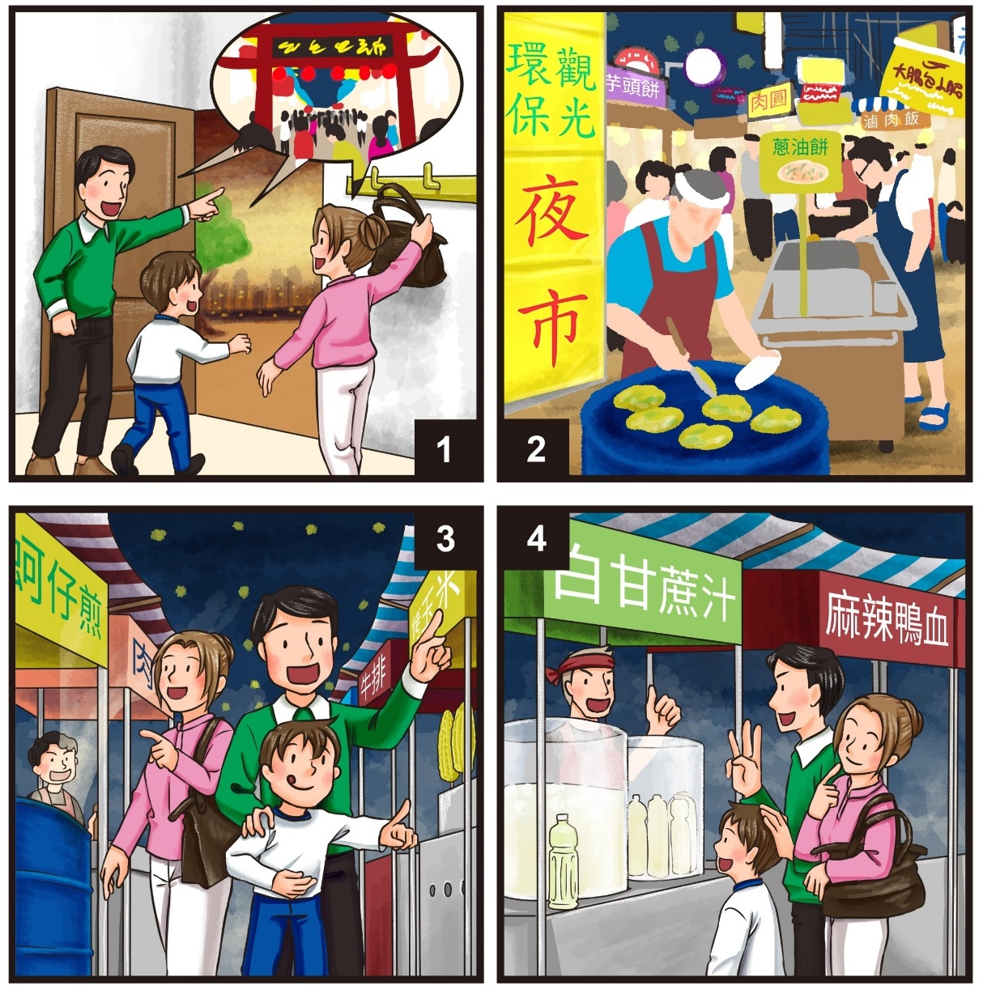
請將下面四格圖依照順序進行完整描述，務必在規定時間內完成。

中華民國109年全國語文競賽試辦本土語文情境式演說題目
○○語○○學生組第○題

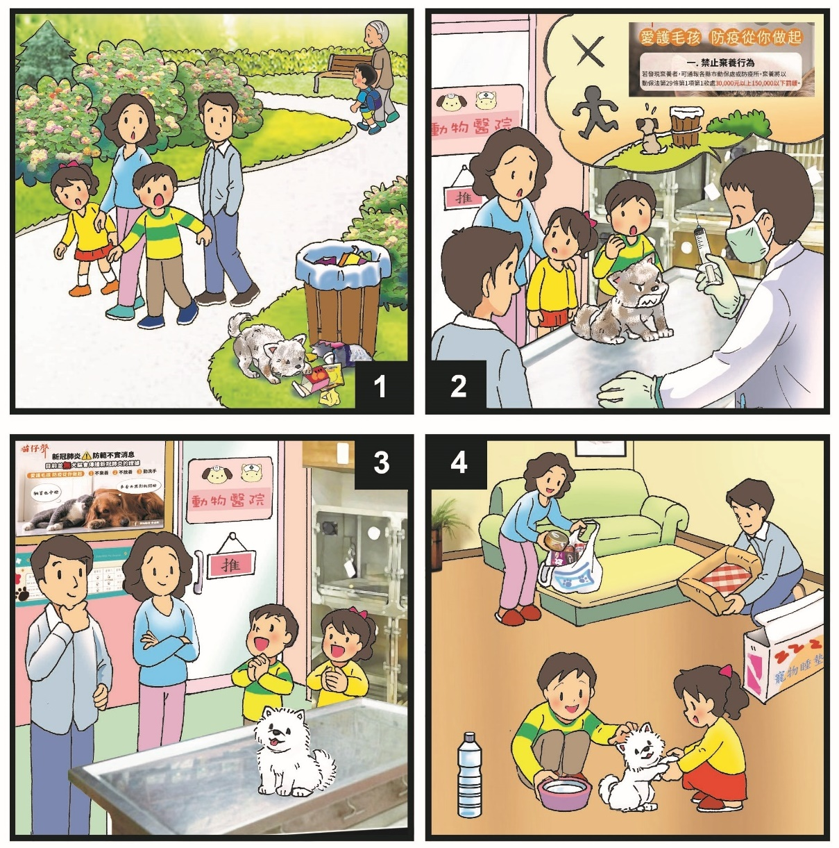
請將下面四格圖依照順序進行完整描述，務必在規定時間內完成。

中華民國109年全國語文競賽試辦本土語文情境式演說題目
○○語○○學生組第○題

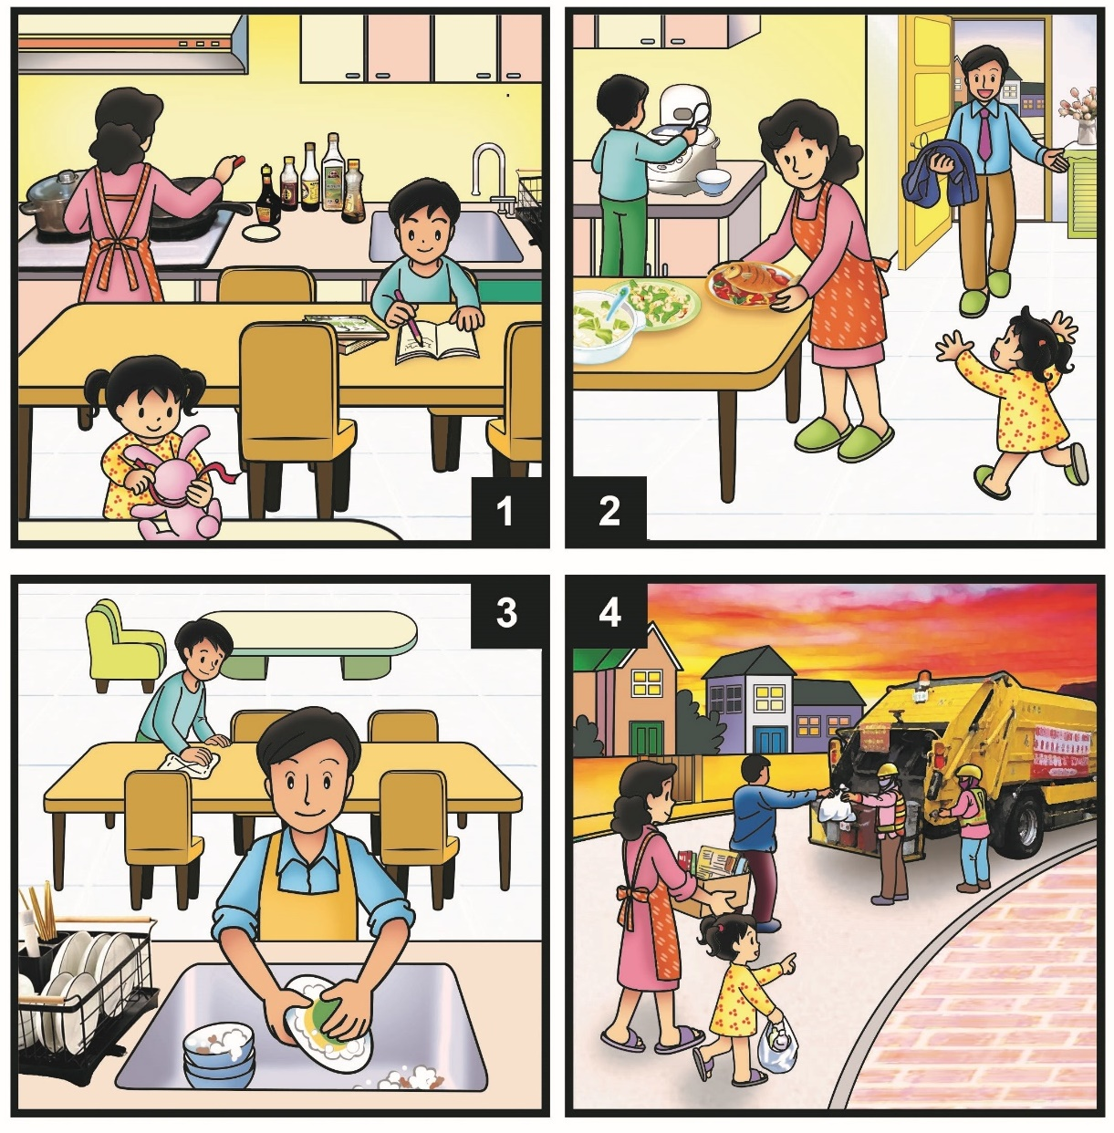
請將下面四格圖依照順序進行完整描述，務必在規定時間內完成。

